Phần 2. HÓA HỌC VÔ CƠ
CHƯƠNG 3. SỰ ĐIỆN LI
1. Tính chất của 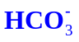
Tính lưỡng tính:
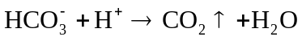
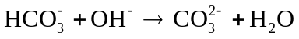
Khi đun nóng:
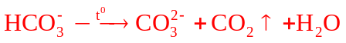
2. pH và pOH
Nhầm lẫn giữa các công thức tính pH và pOH nồng độ H⁺ và nồng độ OH⁻: pH=-lg[H⁺]
pOH=-lg[OH⁻]; pH+pOH=14; [H⁺].[OH⁻]=10⁻¹⁴
3. Phản ứng trao đổi
Quên điều kiện của quản ứng trao đổi:
- Tạo chất kết tủa:
- Tạo chất khí:
- Tạo chất điện li yếu:
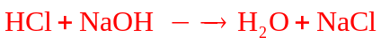
4. Định luật bảo toàn điện tích
Trong khi áp dụng định luật bảo toàn điện tích, ta thường hay quên nhân chia với hệ số điện tích.
Ví dụ: dung dịch X chứa a mol A²⁻, b mol B⁻, c mol C³⁺:
- Áp dụng đúng định luật bảo toàn điện tích:
a.2+b.1=c.3
- Áp dụng sai định luật bảo toàn điện tích:
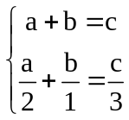
5. Khái niệm
a. Nhầm lẫn giữa các khái niệm:
Chất điện li, chất không điện li, chất điện li mạnh, chất điện li yếu:
- Chú ý: C₂H₅OH, C₆H₁₂O₆, C₁₂H₂₂O₁₁,… tan được trong nước, nhưng không phân li ra ion, không dẫn được điện → không phải là chất điện li.
b. Chưa phân biệt rõ hai khái niệm: chất điện li và chất dẫn điện:
- Chất điện li là những chất tan trong nước, phân li ra ion và dẫn được điện.
- Chất dẫn điện: ngoài những chất điện li trong dung dịch còn có các chất điện li nóng chảy, các kim loại, một số polime dẫn điện…
c. Nhầm giữa chất lưỡng tính với chất phản ứng được với axit và bazơ:
- Chất lưỡng tính: phản ứng được với axit và bazơ nhung không thay đổi số oxi hóa.
- Ví dụ: Al₂O₃, Zn(OH)₂,…
- Chất phản ứng được với axi và bazơ: phản ứng với axit và bazơ nhưng có sự thay đổi số oxi hóa → không phải là chất lưỡng tính.
- Ví dụ: Al, Zn,…
B. PHÂN TÍCH
LỖI SAI 19: KHÁI NIỆM
Lỗi thế nào?
- Nhầm lẫn giữa các khái niệm: chất điện li, chất không điện li, chất điện li mạnh, chất điện li yếu.
Chú ý: C₂H₅OH, C₆H₁₂O₆, C₁₂H₂₂O₁₁,… tan được trong nước, nhưng không phân li ra ion, không dẫn được điện → không phải là chất điện li.
- Chưa phân biệt được rõ hai khái niệm: chất điện li và chất dẫn được:
- Chất điện li là chất điện li là những chất tan trong nước, phân li ra ion và dẫn được điện.
- Chất dẫn điện: ngoài những chất điện li trong dung dịch còn có các chất điện li nóng chảy, các kim loại, một số polime dẫn điện…
- Nhầm giữa chất lưỡng tính với chất phản ứng được với axit và bazơ:
- Chất lưỡng tính: phản ứng được axit và bazơ nhưng không đổi số oxi hóa.
Ví dụ: Al₂O₃, Zn(OH)₂,…
- Chất phản ứng được với axit và bazơ: phản ứng với axit và bazơ nhưng có sự thay đổi số oxi hóa → không phải là chất lưỡng tính
Ví dụ: Zn, Al,….

Ví dụ 1: Cho dãy các chất: KAl(SO₄)₂.12H₂O, C₂H₅OH, C₁₂H₂₂O₁₁ (saccarozơ), CH₃COOH, Ca(OH)₂, CH₃COONa. Số chất điện li là
A. 3 B. 4 C. 6 D. 2
Hướng dẫn giải
Chất không điện li: C₂H₅OH, C₁₂H₂₂O₁₁ (saccarozơ)
Chất điện li: KAl(SO₄)₂.12H₂O, CH₃COOH, Ca(OH)₂, CH₃COONa.
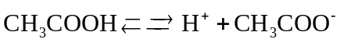
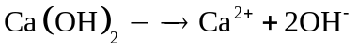
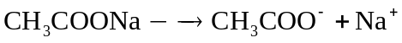
→ Đáp án B
Lỗi sai
- Thiếu chất điện li yếu là CH₃COOH (vì là axit hữu cơ) → Chọn A.
- Cho rằng C₂H₅OH, C₁₂H₂₂O₁₁ tan được trong nước nên cho rằng chúng cũng là những chất điện li → Chọn C.
- Cho rằng các axit, bazơ và các muối vô cơ mới là các chất điện li (bỏ quên CH₃COOH, CH₃COONa) → Chọn D.

Thử thách bạn
Câu 1: Đun nóng chảy các chất sau: NaCl, BaCl₂, Ag, CaCO₃, Al₂O₃, I₂. Số chất có thể dẫn điện là:
A. 4 B. 6 C. 1 D. 2
Câu 2: Cho các chất: Al, Fe₂O₃, Cr₂O₃, Al(OH)₃, Zn, Al₂O₃, NaAlO₂, AlCl₃, An(OH)₂, ZnSO₄. Số chất có tính chất lưỡng tính là
A. 2 B. 4 C. 8 D. 6
LỖI SAI 20: PHẢN ỨNG TRAO ĐỔI
Lỗi thế nào?
- Quên điều kiện của phản ứng trao đổi:
- Tạo chất kết tủa: ví dụ:
- Tạo chất khí: ví dụ: 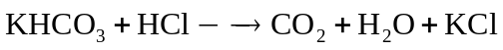
- Tạo chất điện li yếu: ví dụ: 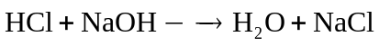
Ví dụ 1: Trong các dung dịch: HNO₃, NaCl, Na₂SO₄, Ca(OH)₂, KHSO₄, Mg(NO₃)₂, dãy gồm các chất đều tác dụng với dung dịch Ba(HCO₃)₂ là:
A. HNO₃, NaCl, Na₂SO₄ B. HNO₃, Ca(OH)₂, KHSO₄, Na₂SO₄ C. NaCl, Na₂SO₄, Ca(OH)₂ D. HNO₃, Ca(OH)₂, KHSO₄, Mg(NO₃)₂
Hướng dẫn giải
A, C sai vì NaCl không tác dụng được với Ba(HCO₃)₂.
D sai vì Mg(NO₃)₂ không tác dụng được với dung dịch Ba(HCO₃)₂.
B đúng vì:
→ Đáp án B

Lỗi sai
- Cho rằng NaCl phản ứng được với Ba(HCO₃)₂ → Chọn A hoặc C
- Thường cho rằng Mg(SO₄)₂ có thể phản ứng được với Ba(HCO₃)₂ và tạo ra kết tủa MgCO₃ →Chọn D

Thử thách bạn

Câu 3: Cho dãy các chất NH₄Cl, (NH₄)₂SO₄, NaCl, MgCl₂, FeCl₂, AlCl₃. Số chất trong dãy tác dụng với lượng du dung dịch Ba(OH)₂ tạo thành kết tủa là
A. 5 B. 4 C. 2 D. 3
Câu 4: Dã gồm các chất đều tác dụng được với dung dịch HCl loãng là:
A. KNO₃, CaCO₃, Fe(OH)₃ B. FeS, BaSO₄, KOH C. AgNO₃, (NH₄)₂CO₃, CuS D. Mg(HCO₃)₂, HCOONa, CuO
LỖI SAI 21: pH VÀ pOH
Lỗi thế nào?
Nhầm lẫn giữa các công thức tính pH và pOH, nồng độ H⁺ và nồng đồ OH⁻
pH=-lg[H⁺], pOH=-lg[OH⁻]
pH+pOH=14; [H⁺].[OH⁻]=10⁻¹⁴
Không chú ý đến pH sau phản ứng

Ví dụ 1: Trộn 100ml dung dịch có pH=1 gồm HCl và HNO₃ với 100ml dung dịch NaOH nồng độ a (mol/l) thu được dung dịch có pH=12. Giá trị của a là
A. 0,24 B. 1,1 C. 1 D. 0,12
Hướng dẫn giải
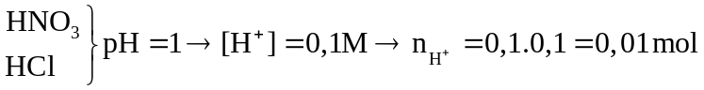
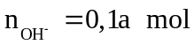
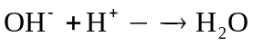
Dung dịch sau phản ứng có pH=12 → OH⁻ dư
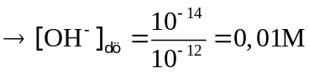
→ Đáp án D

Lỗi sai
- Dung dịch sau phản ứng có pH=12 → pOH=14-12=2
→ [OH⁻]_{dư} = 0,02 M
→ Chọn A
- Không tính lại thể tích dung dịch sau phản ứng → 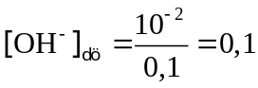
→ Chọn B
- Không chú ý OH⁻ dư:
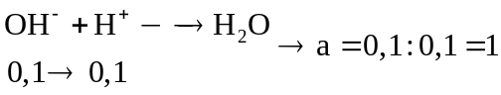 → Chọn C

Thử thách bạn
Câu 5: Trộn 100ml dung dịch hỗn hợp gồm H₂SO₄ 0,05M và HCl 0,1M với 100ml dung dịch hỗn hợp gồm NaOH 0,2M và Ba(OH)₂ 0,1M, thu được dung dịch X. Dung dịch X có pH là
A. 13,0 B. 1,7 C. 1,0 D. 12,9
Câu 6: Cho a lít dung dịch KOH có pH=12,0 vào 8,00 lít dung dịch HCl có pH=3,0 thu được dung dịch Y có pH=11,0. Giá trị của a là
A. 9,00 B. 0,80 C. 1,78 D. 0,12
LỖI SAI 22: TÍNH CHẤT CỦA
Lỗi thế nào?
TÍNH CHẤT CỦA 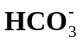
- Tính lưỡng tính:
- Khi đun nóng: 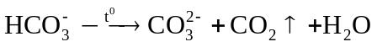

Ví dụ 1: Cho dung dịch Ba(HCO₃)₂ lần lượt vào các dung dịch: CaCl₂, Ca(NO₃)₂, NaOH, Na₂CO₃, KHSO₄, Na₂SO₄, Ca(OH)₂, H₂SO₄. Số trường hợp có tạo kết tửa là:
A. 3 B. 4 C. 5 D. 6
Hướng dẫn giải
→ Đáp án D
Lỗi sai
- Quên tính lưỡng tính của 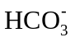 → viết sai sản phẩm phản ứng
- Viết sai phản ứng (1), (5) → Chọn B
- Viết sai phản ứng (3) → Chọn C
- Viết sai phản ứng (1), (3), (5) → Chọn A

Thử thách bạn
Câu 7: Dung dịch X chứa các ion: Ca²⁺, Na⁺, và Cl⁻, trong đó số mol của ion Cl⁻ là 0,1. Cho ½ dung dịch X phản ứng với dung dịch NaOH (dư), thu được 2 gam kết tủa. Cho ½ dung dịch X còn lại phản ứng với dung dịch Ca(OH)₂ (dư), thu được 3 gam kết tủa. Mặt khác, nếu đun sôi đến cạn dung dịch X thì thu được m gam chất rắn khan. Giá trị của m là
A. 4,40 B. 10,65 C. 8,79 D. 10,17
Câu 8: Dãy các chất đều tác dụng được với dung dịch Ba(CO₃)₂ là:
A. HNO₃, NaCl và Na₂SO₄ B. HNO₃, Ca(OH)₂ và KNO₃ C. NaCl, Na₂SO₄ và Ca(OH)₂ D. HNO₃, Ca(OH)₂ và Na₂SO₄
LỖI SAI 23: ĐỊNH LUẬT BẢO TOÀN ĐIỆN TÍCH
Lỗi thế nào?
- Trong khi áp dụng định luật bảo toàn điện tích, ta thường hay quên nhân chia với hệ số điện tích.
Ví dụ: dung dịch X chứa a mol A²⁻, b mol B⁻, c mol C³⁺:
- Áp dụng đúng định luật bảo toàn điện tích: a.2+b.1=c.3
- Áp dụng sai định luật bảo toàn điện tích:

Ví dụ 1: Dung dịch X chứa 0,12 mol Na⁺; x mol 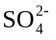 ; 0,12 mol Cl⁻ và 0,05 mol 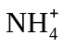 . Cho 300 mL dung dịch Ba(OH)₂ 0,1M vào X đến khi các phản ững xủa ra hoàn toàn, lọc bỏ kết tủa, thu được dung dịch Y. Cô cạn dung dịch Y, thu được m gam chất rắn khan. Giá trị của m là:
A. 7,575 B. 9,110 C. 7,875 D. 8,775
Hướng dẫn giải
Định luật bảo toàn điện tích: 0,12.1+0,05.1=2x → x=0,025 mol
; 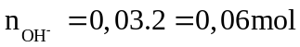
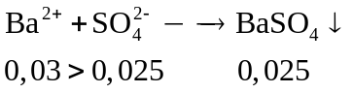
=0,12.23+0,025.96+0,12.35,5+0,05.18+0,03.171-0,025.233-0,05.17-0,05.18
=7,875 gam
→ Đáp án C
Lỗi sai
- Áp dụng sai định luật bảo toàn điện tích:
0,12+0,05=x+0,12 → x=0,05 mol
=0,12.23+0,05.96+0,12.35,5+0,05.18+0,03.171-0,03.233-0,05.17-0,05.18
=9,11 gam → Chọn B
- Khi tính khối lượng, không từ đi khối lượng của nước:
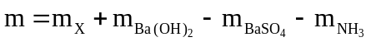
=0,12.23+0,025.96+0,12.35,5+0,05.18+0,03.171-0,025.233-0,05.17=8,775 gam
→ Chọn D
- Khi tính số mol của OH⁻ theo số mol của Ba(OH)2 quên không nhân với chỉ số 2.
; 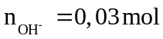
=0,12.23+0,025.96+0,12.35,5+0,05.18+0,03.171-0,025.233-0,03.17-0,03.18
=8,575 gam → Chọn A.

Thử thách bạn
Câu 9: Dung dịch X chứa các ion: Fe³⁺, 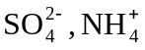 , Cl⁻. Chia dung dịch X thành 2 phần bằng nhau:
- Phần một tác dụng với lượng dư dung dịch NaOH, đun nóng thu được 0,672 lít khí (ở đktc) và 1,07gam kết tủa;
- Phần hai tác dụng với lượng dư dung dịch BaCl₂, thu được 4,66 gam kết tủa.
Tổng khối lượng các muối khan thu được khi cô cạn dung dịch X là (quá trình cô cạn chỉ có nước bay hơi)
A. 3,73 gam B. 7,67 gam C. 7,46 gam D. 3,84 gam
Câu 10: Dung dịch X gồm 0,1 mol K⁺, 0,2 mo; Mg²⁺, 0,3 mol Na⁺, 0,2 mol Cl⁻ và a mol Y²⁻. Cô cạn dung dịch X, thu được m gam muối khan. Ion Y²⁻ và giá trị m là
A. và 80,3 B. 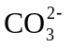 và 58,7 C. và 51,5 D. và 40,7
Hướng dẫn giải
Câu 1: Đáp án A
Ag không phải là chất điện li, nhưng là kim loại dẫn điện tốt.
Các chất khi nóng chảy có thể dẫn điện là: NaCl, BaCl₂
CaCO₃ bị phân hủy: 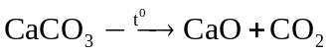
Al₂O₃ (nóng chảy) → 2Al³⁺ + 3O²⁻ nên Al₂O₃ dẫn điện
I₂ thăng hoa khi đun nóng.
→ Có 4 chất dẫn điện
Lỗi sai
- Chỉ có kim loại Ag là chất dẫn điện → Chọn C.
- Cho rằng tất cả các chất ở trạng thái nóng chảy đều dẫn được điện
→ Chọn B
- Cho rằng chỉ có chất điện li ở trạng thái nóng chảy mới là chất dẫn điện
→ chỉ có NaCl và BaCl₂ dẫn được điện
→ Chọn D
Câu 2: Đáp án C
Chất lưỡng tính: Cr₂O₃, Al(OH)₃, Al₂O₃, Zn(OH)₂
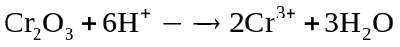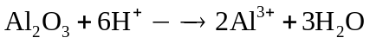
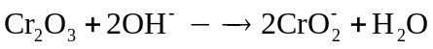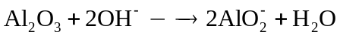
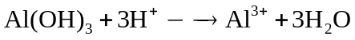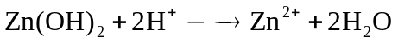
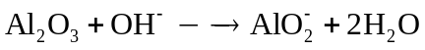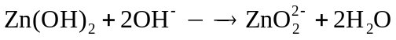
Lỗi sai
- Cho rằng ngoài các chất Cr₂O₃, Al(OH)₃, Al₂O₃, Zn(OH)₂ thì kim loại O cũng có tính lưỡng tính vì đều phản ứng được với axit và bazơ.
→ Chọn D
- Không nhớ rõ tính chất của các oxit lưỡng tính nên cho rằng chỉ có hiđroxit Al₂O₃ và Zn(OH)₂ là lưỡng tính → Chọn A
- Cho rằng chỉ có nhôm, kẽm và các hợp chất của chúng mới là chất lưỡng tính
→ Chọn C
Câu 3: Đáp án D
(NH₄)₂SO₄, MgCl₂, FeCl₂ khi tác dụng với lượng dư dung dịch Ba(OH)₂ tạo thành kết tủa.
Chú ý: 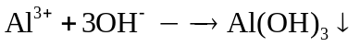
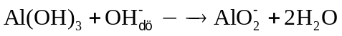
Lỗi sai
- Cho rằng tất cả các chất trên đều phản ứng, ngoại trừ NaCl không phản ứng
→ Chọn A
- Chọn rằng phản ứng (1) không xảy ra, các phản ứng được với dung dịch Ba(OH)₂ là: MgCl₂ và FeCl₂.
→ Chọn C
- Cho rằng các phản ứng sau có kết tủa và không để ý đến lượng OH⁻ dư:
→ Chọn B

Câu 4: Đáp án D
A sai vì KNO₃ không tác dụng được với dung dịch HCl loãng.
B sai vì BáO₄ không tác dụng được với dung dịch HCl loãng.
C sai vì CuS không tác dụng được với dung dịch HCl loãng.
D đúng vì
(vì HCOOH là axit yếu hơn HCl)
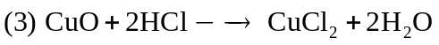
Lỗi sai
- Nghĩ rằng CuS có thể tác dụng được với HCl loãng vì tạo ra khí H₂S:
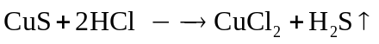
Và: 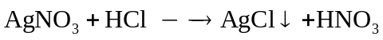
→ Chọn C
- Cho rằng BaSO₄ phản ứng được với dung dịch HCl loãng:
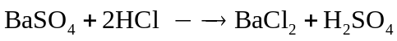
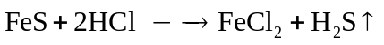
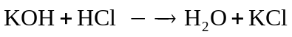
→ Chọn B
- Cho rằng KNO₃ phản ứng được với dung dịch HCl loãng:
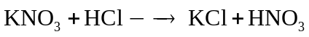
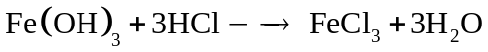
→ Chọn A.
Câu 5: Đáp án A
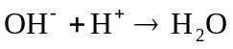
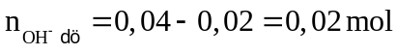
→ 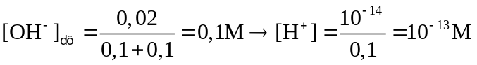
→ 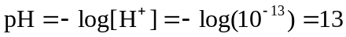
Lỗi sai
- Nhầm lẫn giữa [OH⁻] và [H⁺] dẫn đến tính toán sai kết quả:
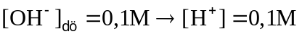
→ pH=-lg[H⁺]=-lg(0,1)=1
→ Chọn C.
- Nhầm lẫn trong việc tính toán 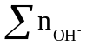 và 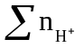 :
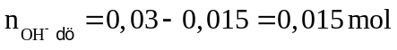
→ 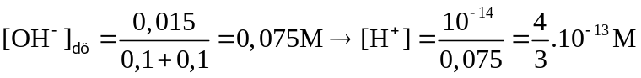
→ 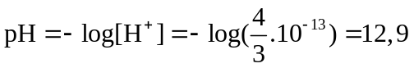
→ Chọn D.
- Chỉ để ý tới. Từ tính được theo đề bài
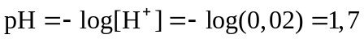→ Chọn B.

Câu 6: Đáp án C
Dung dịch KOH có pH =12 → 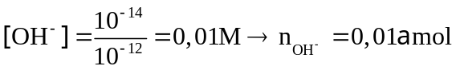
Dung dịch HCl có pH=3 →
Dung dịch sau phản ứng có pH=11 → 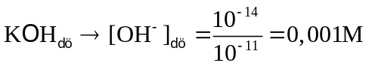
→
Lỗi sai
- Khi tính toán 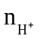 và 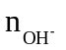không tính lại thể tích dung dịch:
=10⁻³=0,001 mol, =0,01 mol
Dung dịch sau phản ứng có pH=11 →
→ 0,001.a=0,01-0,001 → a=9 L → Chọn A
- Cho = → 0,008=0,01a → a=0,8 → Chọn B
Câu 7: Đáp án C
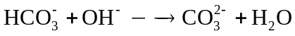
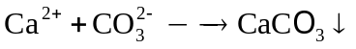
Phần 1: NaOH dư thu được 2g kết tủa.
Phần 2: Ca(OH)₂ dư thu được 3g kết tủa.
→ Ca²⁺ trong ½ X không có tác dụng hết với
Trong ½ X:
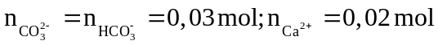 . Áp dụng định luật bảo toàn điện tích cho ½ dung dịch X → 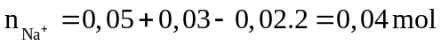
Đun sôi đến cạn:
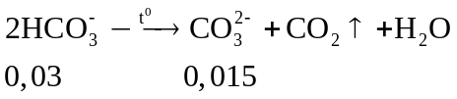
Lỗi sai
- Quên tính chất của khi đun nóng:
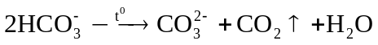
→
→ Chọn B.
- Bài toán chia phần, không nhân với hệ số khi tính khối lượng muối khan:
→ Chọn A.
- Áp dụng sai định luật bảo toàn điện tích cho ½ dung dịch X:
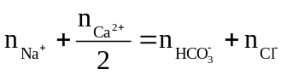
→ 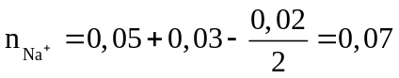
→
→ Chọn D.
Câu 8: Đáp án D
Các chất phản ứng được với được với Ba(HCO₃)₂ là: HNO₃, Ca(OH)₂, Na₂SO₄.
Phương trình phản ứng:
Lỗi sai
- Không nắm rõ tính chất của → không dự đoán được sản phẩm tạo thành có kết tủa, chất khí, chất điện li yếu hay không → viết sai phản ứng, dẫn đến một số sai lầm sau:
- NaCl có thể tác dụng được với dung dịch Ba(HCO₃)₂ → Chọn A hoặc C.
- KNO₃ có thể tác dụng được với dung dịch Ba(HCO₃)₂ → Chọn B.
Câu 9: Đáp án C
Phần 1:
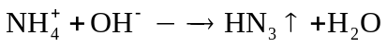
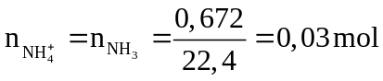
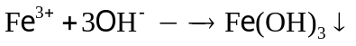
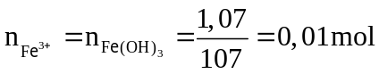
Phần 2:
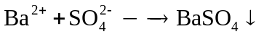
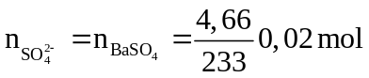
Áp dụng định luật bảo toàn điện tích trong dung dịch:
Lỗi sai
- Áp dụng sai định luật bảo toàn điện tích → Tính toán số mol các chất và khối lượng sai:
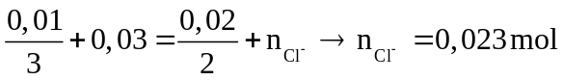
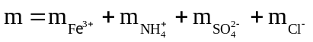
= → chọn B
- Bài toán chia làm 2 phần nên quên không nhân 2 khi tính khối lượng m:
= → chọn A.
Câu 10: Đáp án C
Ion Y²⁻ là vì nếu là ion thì dung dịch X không tồn tại.
Áp dụng định luật bảo toàn điện tích: 0,1.1+0,2.2+0,3.1=0,1+2a → a=0,3
→ 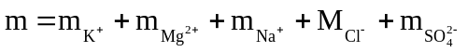
→
Lỗi sai
Giả sử Y là (do không để ý tới MgCO3 là chất kết tủa)
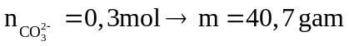→ Chọn D
Giả vờ Y là và áp dụng sai định luật bảo toàn điện tích
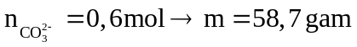 → Chọn B
Áp dụng sao định luật bảo toàn điện tích, dẫn tới tính toán sai:
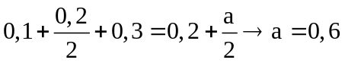
→
→
→ Chọn A.

